Rune Antice

Runele sunt o serie de caractere si simboluri derivate din primul alfabet german cunoscut. Runele au fost intotdeauna asociate cu magia si misterul.Cuvantul „runa” sau-roun- inseamna in daneza „mister”sau „secret”.

- Conform legendei,runele au fost descoperite de zeul nordic
Odin care a suportat un dureros ritual de sacrificiu propriu in cautarea cunoasterii.El si-a strapuns corpul cu o lance si a atarnat 9 zile de ramurile copacului scandinav al vietii.Din acest copac s-au rupt niste ramurele care au cazut pe pamant intr-un model care forma alfabetul runic.

- Dovezile istorice spun insa ca runele au fost descoperite de
muritori in Danemarca sau Suedia, candva in jurul anului 200 d. Hr. Primele rune germanice (cunoscute ca runele futhark) erau extrem de primitive.Ele erau chiar si niste linii drepte asezate in diferite combinatii. Runele erau folosite la scrierea scrisorilor, notarea instructiunilor si identificarea posesorilo proprietatilor.Una din cele mai cunoscute inscriptii runice de pe Piatra Siguard din Suedia comemoreaza construirea unui pod.Chiar de la inceput, runle au fost investite cu semnificatii magice.
Vikingii si alte popoare isi sculptau rune pe sabii pentru a deveni invincibili in lupta, le inscriptionau pe amulete pentru a-i proteja de boli si farmece si le scrijeleau pe pietrele funerare pentru a tine jefuitorii de morminte la distanta.In jurul anului 450 d. Hr., runele s-au raspandit si in Anglia unde magicienii anglo-saxoni le-au folosit ca sa faca amulete si sa prezica viitorul.

- Pana in prezent au fost gasite peste 4.000 de inscriptii runice
in Suedia ,Norvegia ,Danemarca si Anglia, majoritatea datand din timpul apogeului viking din jurul anului 800 i.Hr.Ele erau inscriptionate atat pe arme,amulete si pietre funerare cat si pe monezi, bijuterii si pe bucati misterioase de lemn.

- Marea raspandire a alfabetului latin a condus la un declin dramatic al nivelului cunoasterii runelor in ultimul mileniu.

- Cateva exemple de rune cunscute:

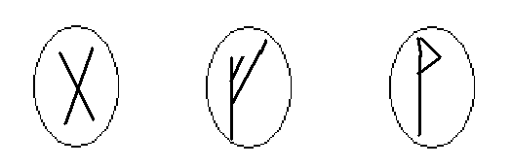
Dar Bogatie Iluminare

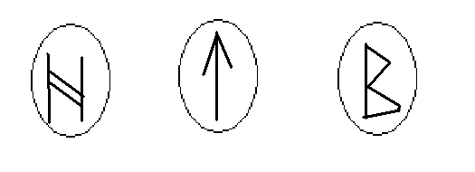
Distrugere Conducere Crestere

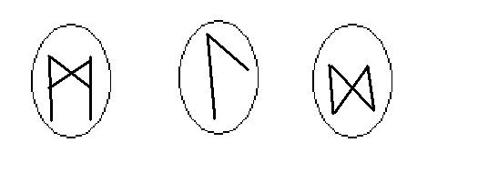
Umanitate Curgere Succes

